Exercicis Internet 7
Pràctica amb Firefoz Mozilla i Google
Tasques a realitzar
Al llarg d’aquesta unitat buscaràs i recopilaràs tota la informació necessària per a planificar una estada de cap de setmana a Bilbao i Donostia.
- El primer que faràs serà anar a http://www.google.es i buscaràs MAPS i entraràs al primer enllaç.
- Un cop allà has de buscar l’hotel Aránzazu que està al C/Príncipe 2 i digues a quina parada del metro de Bilbao t’hauries de baixar per arribar-te.
- Ara ves a Donostia i busca la platja de la Contxa (Playa de la Concha- buscar en Castellano) , i a través de l’opció “Cercar a prop”, busca restaurants.

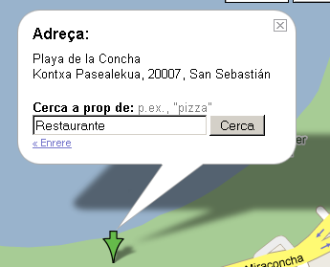
- Després aniràs a buscar el Montse Igeldo i hauràs de navegar per Internet i busca més informació sobre el Monte Igeldo: Què és el Monte Igeldo?, Unes poques dades de la seva història, a quines atraccions podràs pujar-hi?, pots dinar allí mateix?

